[STBGL02] Straßenbahn „Nürnberg“, Verkleidung oder Standmodell für Spur N, ca. Maßstab 1:160
Zu diesem Modell:
Dieser Bastelbogen ist eine Erweiterung eines einfachen kostenlosen Bastelbogens der „VAG Nürnberg“ in größerer Form, annähernd im H0-Maßstab.
Im Original sind keine Gelenke zwischen den 3 Wagen, keine Dachaufbauten und kein Stromabnehmer vorhanden, jedoch in diesem Modell.
Den ersten Probeausdruck mit Druckerpapier ausdrucken, um die Maße und den Zusammenbau zu überprüfen. Für das Modell selbst eignen sich Fotokarton matt oder glänzend 180-200g. Kostengünstiger ist jedoch, bestimmte Teile des Ausdrucks aus dem Drucker zur Verstärkung auf dünne Pappe/Karton aus dem häuslichen Recycling oder auf ein weiteres Blatt Papier zu kleben.
Ein schöner Effekt ist, die Fenster auszuschneiden und mit heller Schwarzfolie oder auch Klarsichtkunststoff aus dem Recycling zu hinterlegen. Eine weitere Möglichkeit ist 2 cm breiten durchsichtigen Tesafilm auf Vorder- und Rückseiten der Fenster und gleichzeitig auf die gesamte Karosserie zu kleben. Damit erhalten die Außenwände einen lackähnlichen Oberflächencharakter und eine Schutzschicht.
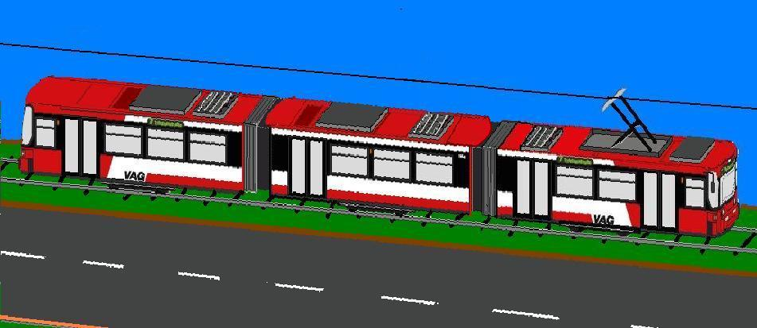
Abb. Bastelmodell Straßenbahn „Nürnberg“

Aktuelle Maße : Gesamt-Länge = ca. 20-21 cm, Breite ca. 1,8 cm, Höhe ohne Stromabnehmer/Dachaufbauten: ca. 1,9 cm
Mit Hilfe der Linealleisten und der Zoom-Funktion kann die Grafik an den Eckpunkten bei gleich bleibendem Seitenverhältnis auf eigene Maße verkleinert werden (siehe auch Anleitung zum Skalieren in Spur N, Link: Anleitung in Spur N skalieren'.pdf)

Zum Bastelbogen:
- Teile der Verkleidung (1, 2, 3) entsprechend der Abb. formen, Dachkanten schrägen. Wenn die Fenster und Türen mit Klarsicht- oder Schwarzfolie hinterlegt werden sollen, die Faltlinien der Verkleidung (1,2,3) anreißen und die Fenster ausschneiden - vor dem exakten Ausschneiden der gesamten Verkleidung.
- Die Türen (von 1,2,3) optional ausschneiden und die Türen-Duplikate (12) innen hinter die ausgeschnittenen Öffnungen der Verkleidungen (1,2,3) kleben. Die Wagenendteile ( 2.1,) nach unten knicken und an den Ecken verkleben Darauf die Durchgangsverkleidungen (2.2) kleben, diese in 1.1 + 3.1 stecken, wobei die herausragenden Teile von 2.2. mit den Dachblenden (2.3). überdeckt werden. Info: Je größer der Breiten-Unterschied zwischen 1.1 und 2.2 bzw. 2.2 und 3.2 und je größer der Überstand von 2.2 ist, desto enger ist der Biegewinkel des Gelenks in Anpassung an die Gelenke/Kupplungen (1.4, 2.4, 3.4).. Die Länge der Durchgänge und Dachblenden kann auch nach eigenem Belieben gekürzt werden. Die Boden-Laschen 1.4, 2.4, 3.4) erst nach Fertigung der Kupplungen verkleben. Gelenke/Kupplungen (zwischen den Laschen 1.4 und 2.4 sowie 2.4 und .3.4) können aus Papier (Extra-Material (11)) oder auch aus Büroklammern, Heftklammern aus dem „Tacker“ oder sonstigem dünnen Draht angefertigt werden. Die dafür vorhandenen Punkt-Markierungen für Löcher müssen evtl. für einen optimalen Biegewinkel ignoriert und den eigenen Durchgängen von 1-3 angepasst verschoben werden. Die Teile 1.4, 2.4, 3.4 in jedem Fall verstärken - mit Papier oder dünner Pappe - und evtl. passend nachschneiden.
- Heckseite (4) und Frontseite (5) nach Fertigstellung von 1 und 3 formen und befestigen. Evtl. Form neu anpassen und Seitenteile für die Teile 1 + 3) zuschneiden. Optional„Stoßstangen“/-Motorvorbauten (4.1 + 5.1) formen und an Front- und Heckseite befestigen. Frontstücke evtl. ohne Formung einfach nur auf ein Stück Pappe kleben.
- Dachaufbauten und Lüftungen (6 - 8) zu Kästen formen und an den gekennzeichneten Stellen anbringen.
- Stromabnehmer-Wanne (9) mit Abnehmer-Halterung (9.1, mittig geknickt zusammenkleben) und Abnehmerleiste (9.2) auf dem Dach von Teil 3 befestigen. Die Höhe des Abnehmers mit dem Winkel von 9.1 selbst bestimmen.
Für die Stabilisierung als Standmodell stehen Querwände ((10), evtl. auf Karton kleben) zur Verfügung
- Extra-Material (11) für Ausbesserungen und Erweiterungen. Bei einer Klarsichtverglasung der Fenster und Türen können auch Sitzbänke (13), 2-Sitzer und 1-Sitzer, in 2 Farben geformt und mit Fahrgästen (siehe auch Figuren - Menschen und Tiere) auf eine eigene Bodenplatte (z.B aus dem Extra-Material (11)) auf die Bodenlaschen 1.3, 1.4 ... usw. gesetzt werden..Die Sitzbänke sind eine eigene Grafik die kopiert und auf einer neuen Dokument-Seite vervielfältigt werden können.
- Falls eine Beleuchtung installiert werden soll, - z.B. mit LEDs, Schalter und Mini-Akkus oder Knopfzellen (siehe auch Link: http://www.spurn.lordz-info.de/html/LKWs.htm) - sollten Dach und Wandteile mit Schwarzpapier oder Aluminium-Folie abgedeckt werden.
- Bei einer Motorisierung des Modells mit Spur N-Fahrgestellen oder eigenen Loks und Wagen müssen die Grafiken evtl. vergrößert oder verkleinert und damit den Chassis angepasst werden (Anleitunggs-Link s.o.).
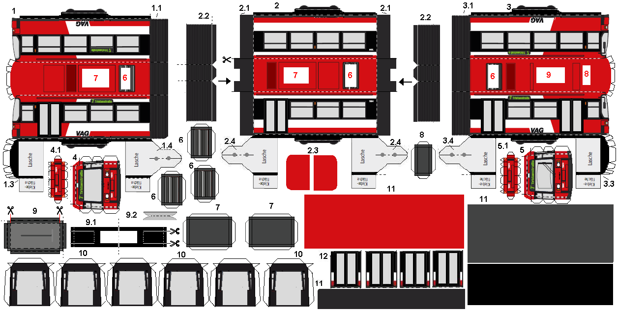
13
